Governance
La Governance è l’area più rilevante tra le cinque analizzate, in quanto è da essa che dipende tutto il funzionamento e il rendimento di qualsiasi Amministrazione Pubblica. Non è un caso che l’Unione con il più alto Indice di Capacità Amministrativa – la Valle del Savio - sia benchmark in questa area con score 96%, in classe Excellent.
Figura 9 INDICE DI CAPACITÀ AMMINISTRATIVA – AREA GOVERNANCE (score medio: 45)
Fonte: Indice di Capacità Amministrativa 2021
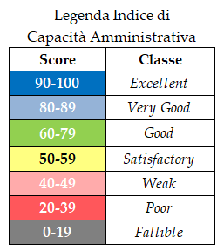

Seguono in Good la toscana Valdera e altre tre Unioni emiliane.
Come si vede dalla figura sopra, la maggioranza delle Unioni ottiene uno score insufficiente: alcune, come la Val Vibrata (48%), si attestano sulla soglia della sufficienza, altre addirittura in classe Fallible, in tal modo abbassando anche lo score medio. Su quest’ultimo pesa soprattutto il risultato “n.d.”, con score zero, della Valle del Torbido: non è stato rintracciabile alcun sito web e quindi, di fatto, non è valutabile in tre aree su cinque.

Sito web
Per la quasi totalità del campione il sito web istituzionale risulta aggiornato: può sembrare scontato, ma nella realtà delle Unioni di Comuni non lo è.
Tra le quattro Unioni con siti non aggiornati si segnalano la veneta Caldogno, Costabissara, Isola Vicentina, la campana Terre dell’Ufita e la friulana Collio-Alto Isonzo, oltre alla Valle del Torbido che non pubblica un suo sito web, ma solo pagine, alcune delle quali vuote, all’interno di uno dei Comuni associati (cfr. figura sotto).

Figura 10 ESTRATTO DA SITO WEB DEL COMUNE GIOIOSA IONICA
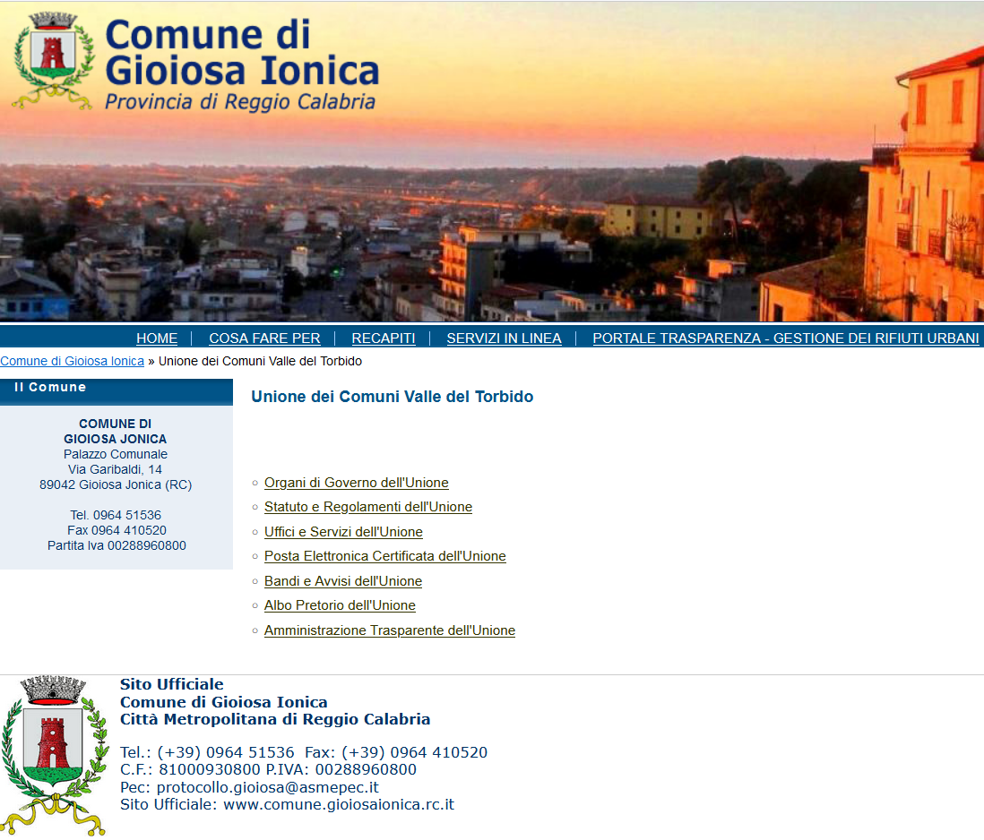
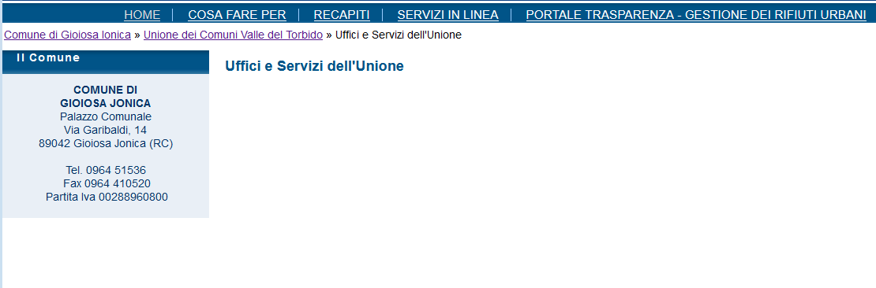
Come si vede, sono tutte Unioni non performanti, che sono anche quelle meno attente all’accountability.
Va, tuttavia, specificato che il sito dell’Unione friulana risulta fermo al momento dell’arrivo del commissario straordinario, nell’aprile del 2020, a seguito dello scioglimento degli organi dell’ente.

Open data
La pubblicazione di open data costituisce un indicatore di trasparenza da parte di un ente: la quasi totalità del campione (ventitré Unioni) non ne pubblica. Tra le rimanenti sei Unioni, solo due pubblicano un numero di open data significativo, come si vede dalla figura che segue, ed entrambe sono emiliane.
In particolare, la Valle del Savio offre il portale migliore sia per organizzazione, con la suddivisione in differenti categorie tematiche (agricoltura, ambiente, bilancio, etc.), che per quantità di open data pubblicati: il contatore sul sito web dell’Unione ne indica 597 pubblicati.

Figura 11 ESTRATTO DA SITO WEB DELL’UNIONE VALLE DEL SAVIO – PORTALE OPEN DATA
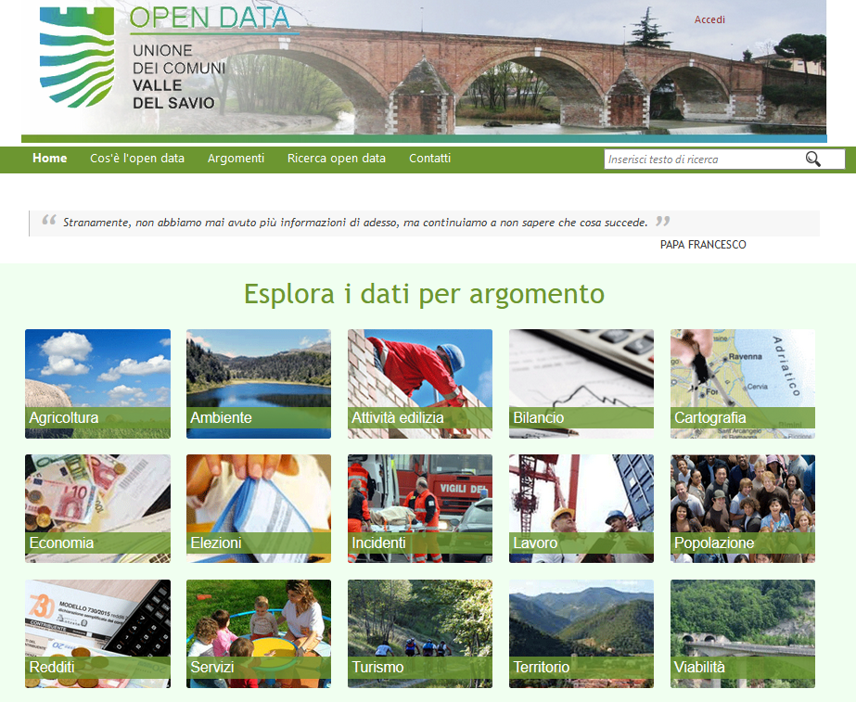

La Bassa Reggiana, invece, pubblica una sezione open data con solo due documenti relativi al bilancio e non aggiornati, mentre la piemontese Fossanese si limita a mettere a disposizione un geo-portale per consultare la cartografica dei singoli Comuni associati.

Figura 12 OPEN DATA

Fonte: rielaborazione dati da sito web delle Unioni

E-government
L’indicatore E-government misura il livello di implementazione e utilizzo di strumenti ICT, e prende in considerazione, da un lato, il numero di procedimenti informatizzati, individuabili all'interno della Relazione della Performance o nella Relazione del Responsabile della Prevenzione della Corruzione e della Trasparenza (RRPCT), e, dall’altro, la facilità di reperimento di quel numero.
Le Unioni del campione riferiscono soprattutto del loro impegno sull’automatizzazione dei flussi informativi e di alcuni processi: in particolare, citano nei suddetti documenti la rilevazione automatizzata delle presenze del personale, la formazione online, una piattaforma informatica dedicata al whistleblowing.
Come si vede nella figura seguente, la veneta Riviera del Brenta e l’emiliana Valle del Savio sono le Unioni più avanti riguardo all’indicatore.
Sul fronte opposto, cinque Unioni non sono valutabili, non avendo pubblicato la Relazione Performance e/o la RRPCT: oltre a quattro Unioni del Sud (Valle del Torbido, alle Terre dell’Ufita, alle Madonie e alla Valle del Belice), vi rientra anche la marchigiana Potenza Esino Musone.

Figura 13 E-GOVERNMENT
Fonte: rielaborazione da sezione Amministrazione Trasparente sui siti web delle Unioni

Raggiungimento degli obiettivi
L’indicatore raggiungimento degli obiettivi verifica la percentuale di obiettivi che l’ente dichiara di aver raggiunto rispetto a quelli programmati per l’anno, oltre che la fruibilità di tale informazione all’interno della Relazione della Performance.
Tale Relazione costituisce un documento fondamentale per qualsiasi Amministrazione Pubblica, al pari del bilancio, perché rendiconta le attività annuali dell’ente, documentando il “come” e “per cosa” viene impiegato il personale e speso il denaro pubblico. È, pertanto, da grave il fatto che dieci Unioni - un terzo del campione – non abbia pubblicato la Relazione della performance o che non l’abbia aggiornata.
Un altro risultato negativo è che alcune Unioni nella Relazione della Performance non precisano la percentuale sintetica degli obiettivi raggiunti, costringendo l’analista ancora a un calcolo manuale. Può sembrare un dettaglio, ma è un requisito di accountability verso i cittadini. Sorprende trovare in quel gruppo anche Unioni come la Romagna Faentina e la Reno Galliera.
Le Unioni benchmark sono le marchigiane Potenza Esino Musone e Pian del Bruscolo.

Tabella 16 RAGGIUNGIMENTO DEGLI OBIETTIVI
Unione | %
UM Potenza Esino Musone | 110
U Pian del Bruscolo | 110
UC Valmarecchia | 109
U Valdera | 108
UC Valle del Savio | 107
UC Terre e Fiumi | 102
UM Valli Orco e Soana | 102
C Terre Roveresche | 100
UC Garfagnana | 100
UC Taro e Ceno | 100
UC Riviera del Brenta | 100
UT Intercomunale Collio-Alto Isonzo | 100
UC Valdichiana senese | 98
UM Val Gallenca | 98
U Reno Galliera | 98
U Romagna Faentina | 91
FC Camposampierese | 80
Platani Quisquina Magazzolo | n.d.
UC Bassa Reggiana | n.d.
UC Circondario Empolese Valdelsa | n.d.
U Fossanese | n.d.
UC Caldogno, Costabissara, Isola Vicentina | n.d.
UC Marca Occidentale | n.d.
UC Montani Appennino Pistoiese | n.d.
U Madonie | n.d.
U Terre dell’Ufita | n.d.
U Val Vibrata | n.d.
U Valle del Torbido | n.d.
Valle del Belice | n.d.
Fonte: rielaborazione da sezione Amministrazione Trasparente sui siti web delle Unioni

Patrimonio immobiliare
La capacità di governance di un ente si misura anche dalla capacità di gestire il patrimonio immobiliare pubblico.
Sono nove le Unioni che si distinguono, nel campione, per una rendicontazione di quel patrimonio completa, ordinata e aggiornata, come prescrive il citato decreto trasparenza del 2013 con il fine di consentire a cittadini e altri stakeholder di conoscere e valutare un patrimonio che appartiene anche a loro: sono Unioni performanti, come la Romagna Faentina, e non performanti, come la Taro e Ceno.

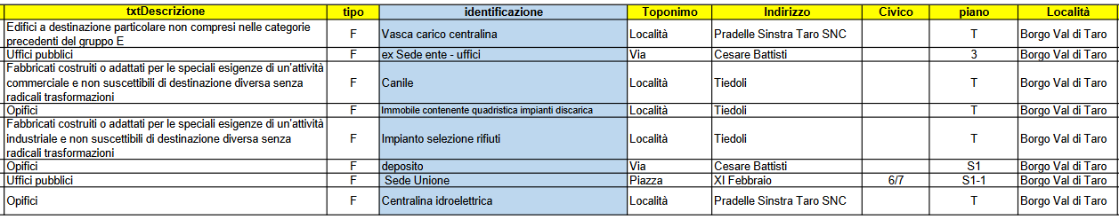
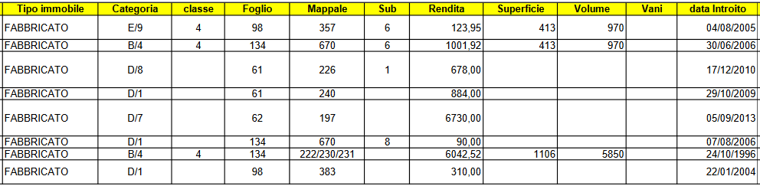
Figura 14 ESTRATTO DA SITO WEB DELL’UNIONE TARO E CENO – PATRIMONIO IMMOBILIARE

Considerate le peculiarità della tipologia di ente, non sorprende che il campione comprenda Unioni che non possiedono fabbricati o terreni. È il caso, ad esempio, di: Camposampierese, Bassa Reggiana, Empolese Valdelsa, Terre e Fiumi, Fossanese e Marca Occidentale. Il loro merito è quello di dichiararlo in chiaro sul proprio sito istituzionale, a differenza di Unioni quali la Val Gallenca e la Collio-Alto Isonzo che, invece, pubblicano la relativa sottosezione sul sito web istituzionale semplicemente vuota, in tal modo lasciando nel dubbio l’analista.

Figura 15 ESTRATTO DA SITO WEB DELL’UNIONE CAMPOSAMPIERESE -PATRIMONIO IMMOBILIARE
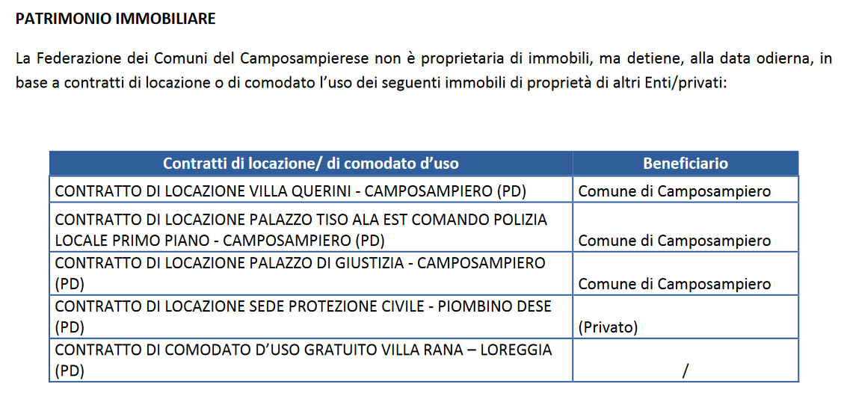

Fonte: rielaborazione da sezione Amministrazione Trasparente sui siti web delle Unioni
Figura 16 SCORE RENDICONTAZIONE DEL PATRIMONIO IMMOBILIARE PUBBLICO

Saldo fitti attivi e passivi
Il suddetto decreto trasparenza impone alle PA di pubblicare anche il saldo delle locazioni attive e passive come indicatore della capacità di gestire i beni immobili che possiedono. Nel caso delle Unioni questo indicatore risulta particolarmente complesso.
Come sopra detto, infatti, ci sono Unioni che non possiedono beni immobili e neppure li prendono in locazione, come Val Gallenca, Terre dell’Ufita e Valle del Belice, che, pertanto, non presentano fitti, né attivi né passivi.
Poi, ci sono Unioni che non possiedono beni immobili, ma ne prendono in affitto, come le emiliane Terre e Fiumi e Bassa Reggiana e la toscana Empolese Valdelsa, e che, pertanto, presentano un saldo negativo, avendo solo fitti passivi.
Infine, ci sono le Unioni che possiedono immobili e si dividono in due tipologie rispetto alle locazioni attive e passive:
- Quelle con saldo positivo.
Sono solo cinque, dall’emiliana Valle del Savio alla marchigiana Terre Roveresche all’abruzzese Val Vibrata.
- Quelle con saldo negativo.
Tra queste la toscana Valdera e l’emiliana Reno Galliera.
La tabella che segue riassume il quadro, oggettivamente complicato.
Tabella 17 SALDO FITTI ATTIVI E PASSIVI
Unione | Esito
U Val Vibrata | Saldo positivo
UT Intercomunale Collio-Alto Isonzo | Saldo positivo
UC Valle del Savio | Saldo positivo
UC Taro e Ceno | Saldo positivo
C Terre Roveresche | Saldo positivo
Valle del Belice | Non risultano canoni
U Terre dell’Ufita | Non risultano canoni
UM Valli Orco e Soana | Non risultano canoni
UM Val Gallenca | Non risultano canoni
U Madonie | Non risultano canoni
UC Riviera del Brenta | Non risultano canoni
UC Caldogno, Costabissara, Isola Vicentina | Non risultano canoni
U Romagna Faentina | Non risultano canoni
U Fossanese | Non risultano canoni
UC Valmarecchia | Non risultano canoni
UC Garfagnana | Non risultano canoni
Platani Quisquina Magazzolo | Non risultano canoni
U Valdera | Saldo negativo
U Reno Galliera | Saldo negativo
U Pian del Bruscolo | Saldo negativo
UM Potenza Esino Musone | Saldo negativo
UC Montani Appennino Pistoiese | Saldo negativo
UC Valdichiana senese | Saldo negativo
UC Marca Occidentale | Saldo negativo (non possiedono beni)
UC Terre e Fiumi | Saldo negativo (non possiedono beni)
UC Circondario Empolese Valdelsa | Saldo negativo (non possiedono beni)
UC Bassa Reggiana | Saldo negativo (non possiedono beni)
FC Camposampierese | Saldo negativo (non possiedono beni)
U Valle del Torbido | n.d.
Fonte: rielaborazione da dati SIOPE

Società partecipate
Complesso è anche un altro indicatore, previsto dal citato decreto trasparenza, che riguarda le società partecipate: esso verifica se queste ultime hanno chiuso in attivo o in perdita gli ultimi tre esercizi.
Alcune Unioni risultano non avere partecipazioni in società: nel campione sono quattro (la Fossanese, la Marca Occidentale, la Empolese Valdelsa e la Colli Alto-Isonzo).
Altre Unioni risultano avere una sola società partecipata, che ha chiuso in attivo (100%): è il caso di Camposampierese, Valle del Savio e Valdera. Anche Terre e Fiumi ha una sola partecipata e in attivo, ma il dato non è aggiornato.
Altre Unioni detengono partecipazioni in più società, alcune in attivo e altre in passivo: sono Taro e Ceno, Valdichiana Senese, Terre Roveresche e Romagna Faentina.

Figura 17 ESTRATTO DA SITO WEB DELL’UNIONE VALDICHIANA SENESE – RENDICONTAZIONE SOCIETA’ PARTECIPATE
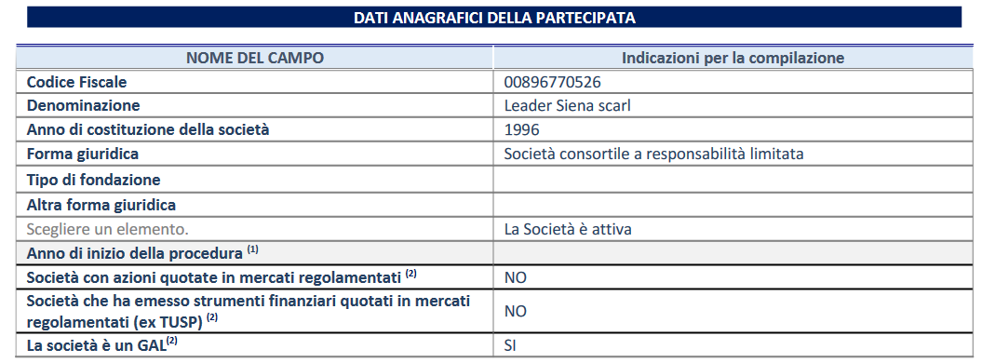
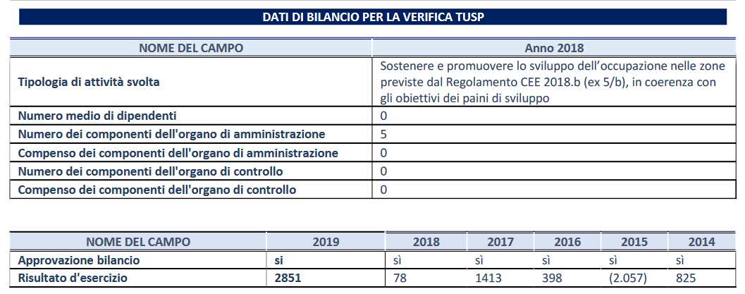

Il campione, infine, comprende Unioni non valutabili, perché pubblicano dati non aggiornati (come per Val Gallenca e Appenino Pistoiese) o perché la relativa sottosezione sul sito web è vuota (come per Riviera del Brenta e Madonie). Questa categoria è la più numerosa nel campione, riguardando diciassette Unioni.
La tabella che segue riporta la percentuale di partecipate in attivo delle sole Unioni valutabili: come si vede, sono molto poche.

Tabella 18 SOCIETÀ PARTECIPATE
Unione | Partecipate in attivo %
FC Camposampierese | 100
UC Valle del Savio | 100
U Valdera | 100
UC Terre e Fiumi | 100
C Terre Roveresche | 75
U Romagna Faentina | 75
UC Taro e Ceno | 50
UC Valdichiana senese | 50
Fonte: rielaborazione da sezione Amministrazione Trasparente sui siti web delle Unioni

Misurazione anticorruzione
La citata Relazione del Responsabile della Prevenzione della Corruzione e della Trasparenza indica annualmente quali sono le misure anticorruzione intraprese dalle PA. In questo indicatore l’Unione benchmark è la Valle del Savio, che si distingue sia per numero delle misure adottate, sia per l’approfondimento con cui ne dà conto (Cfr. figura seguente).

Figura 18. ESTRATTO DA SITO WEB DELL’UNIONE VALLE DEL SAVIO – RELAZIONE DEL RESPONSABILE DELLA PREVENZIONE DELLA CORRUZIONE
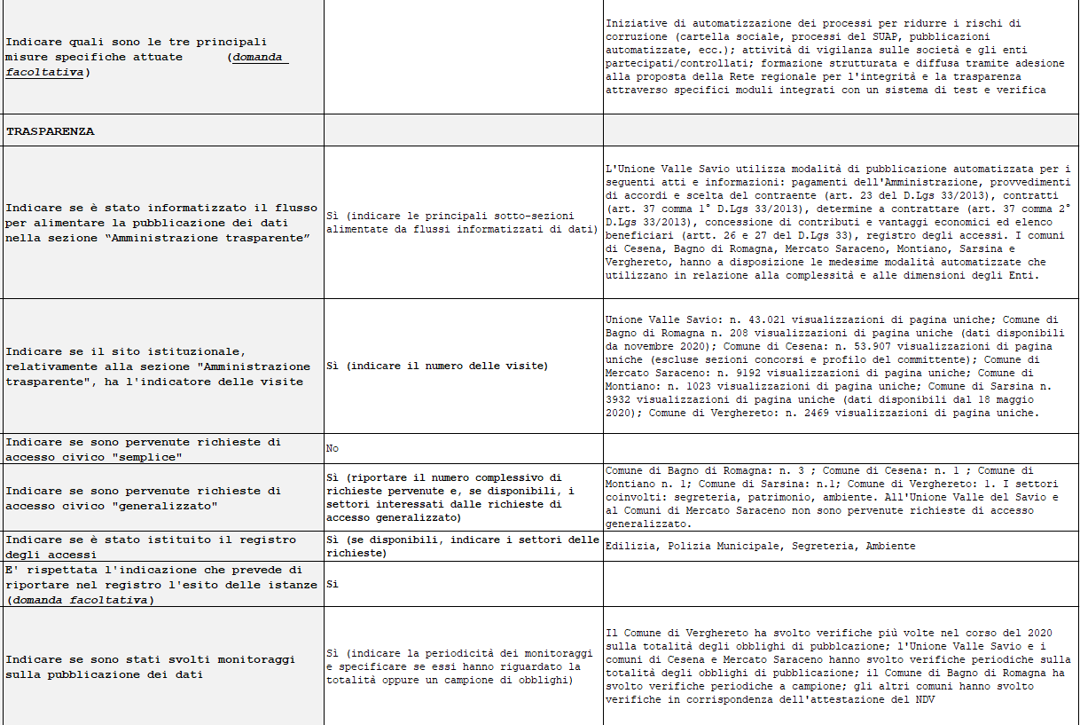

Seguono due Unioni del Centro Italia: Valdichiana Senese e Terre Roveresche.
La mancata pubblicazione della suddetta Relazione non ha consentito di valutare sei Unioni del campione: non a caso sono le Unioni meno performanti del campione (Madonie, Valle del Belice, Valle del Torbido, Terre dell’Ufita, Collio-Alto Isonzo) cui si aggiunge Potenza Esino Musone.

Figura 19 MISURE ANTI-CORRUZIONE INTRAPRESE

Fonte: rielaborazione da sezione Amministrazione Trasparente sui siti web delle Unioni

Partecipazione a bandi europei
L’ultimo indicatore dell’area governance riguarda la capacità di partecipare a bandi dell’Unione Europea. Le informazioni sono di difficile rilevazione, in quanto spesso non si trovano in una sezione dedicata dell’homepage sul sito web dell’Unione, ma, ad esempio, nell’archivio notizie o in documenti rintracciabili attraverso motori di ricerca.
La maggioranza del campione ha partecipato a bandi a valere sui FESR (Fondo Europeo di Sviluppo Regionale) 2014-2020, FEASR (Fondo Europeo Agricolo per lo Sviluppo Rurale) 2014-2020, FSE (Fondo Sociale Europeo) 2014-202: si tratta di sedici Unioni, per la maggior parte delle quali l’informazione è risultata individuabile con chiarezza.
Per le altre Unioni del campione, invece, non è stato possibile stabilire l’avvenuta partecipazione o meno ai suddetti bandi.

Tabella 19 PARTECIPAZIONE A BANDI UE
Unione | Partecipazione
UM Potenza Esino Musone | sì - informazione chiara
U Valdera | sì - informazione chiara
U Val Vibrata | sì - informazione chiara
U Reno Galliera | sì - informazione chiara
U Romagna Faentina | sì - informazione chiara
U Fossanese | sì - informazione chiara
UC Valle del Savio | sì - informazione chiara
UC Taro e Ceno | sì - informazione chiara
UC Valmarecchia | sì - informazione chiara
UC Circondario Empolese Valdelsa | sì - informazione chiara
FC Camposampierese | sì - informazione chiara
Valle del Belice | sì - informazione non chiara
U Terre dell’Ufita | sì - informazione non chiara
U Madonie | sì - informazione non chiara
UC Montani Appennino Pistoiese | sì - informazione non chiara
UC Garfagnana | sì - informazione non chiara
Fonte: rielaborazione su dati dai siti web delle Unioni

L’Unione calabrese, non pubblicando un sito web, non è valutabile in Governance, in Servizi e in Appalti. Gli indicatori dell’area Gestione del personale attingono dal Conto annuale del personale, disponibile nella banca dati del MEF, dove invece non è presente il bilancio: quindi, la Valle del Torbido è valutabile solo nell’area Gestione del Personale.
Quelle Unioni, infatti, non sono incluse nella figura relativa all’indicatore E-government.
Per non penalizzare le Unioni che risultano non possedere beni immobili, è stato attribuito loro score medio.
Ad esse è stato conferito score medio per non essere penalizzate al pari delle Unioni che hanno partecipazioni in società che chiudono esercizio in negativo.

